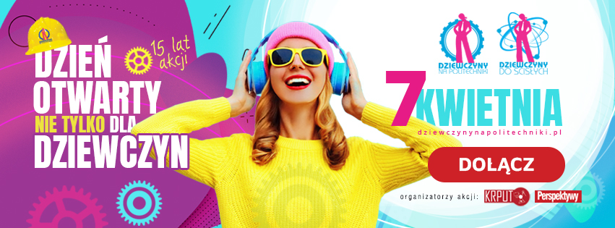

Zapraszamy dziewczyny na studia techniczne
– konsekwentnie od 15 lat!

Już 7 kwietnia po raz piętnasty zaprosimy dziewczyny – i chłopaków też! – z ostatnich klas liceów i techników do udziału w jubileuszowym Ogólnopolskim Dniu Otwartym (nie tylko) dla Dziewczyn. W czasie Dnia Otwartego, który organizowany jest w ramach kampanii Dziewczyny na Politechniki / Dziewczyny do Ścisłych, prezentować się będą uczelnie techniczne i uniwersyteckie wydziały ścisłe. Dobra wiadomość jest taka, że tegoroczny Dzień Otwarty wraca (częściowo) do formy stacjonarnej: uczelnie otworzą swoje podwoje dla kandydatek i kandydatów, natomiast online będzie można śledzić transmisję (start o godz. 12.00) poświęconą jubileuszowi kampanii. Jak co roku opublikowany też zostanie raport „Kobiety na Politechnikach” przygotowany przez Fundację Edukacyjną „Perspektywy” wspólnie z Ośrodkiem Przetwarzania Informacji.

Kiedy Fundacja Edukacyjna „Perspektywy” razem z Konferencją Rektorów Polskich Uczelni Technicznych (KRPUT) startowały 15 lat temu (2007) z ideą akcji skierowanej do kobiet i mającej zachęcić je do wejścia do fascynującego świata nowoczesnych technologii, trudno było znaleźć podobną prokobiecą instytucjonalnie prowadzoną aktywność w Polsce. Pionierski projekt pod nazwą Dziewczyny na Politechniki, w pierwszym roku akcji uruchomiony tylko na Politechnice Łódzkiej, a z czasem na wielu innych uczelniach technicznych i na uniwersyteckich wydziałach ścisłych, okazał się strzałem w dziesiątkę. Najlepszym na to dowodem jest 15 lat nieprzerwanej historii kampanii, włączenie się w nią kilkudziesięciu najlepszych uczelni technicznych i wydziałów ścisłych (Uniwersytet Warszawski, Uniwersytet Gdański, Uniwersytet w Białymstoku), a przede wszystkim imponujące statystyki wskazujące na znaczny przyrost liczby studiujących kierunki techniczne i ścisłe dziewczyn.
Tegoroczny Ogólnopolski Dzień Otwarty nie tylko dla Dziewczyn zapowiada się jako wydarzenie pełne atrakcji. Uczelnie biorące w nim udział (w sumie 21 uczelni technicznych i wydziałów ścisłych z uniwersytetów) prześcigają się w pomysłach programowych. Najciekawsze z nich:
- na Politechnice Łódzkiej warsztaty prowadzone m.in. przez pracowników Biura Karier PŁ, studentki z kół naukowych
- na Politechnice Częstochowskiej m.in. tradycyjny Bieg w Kasku (godz. 12.00) i zajęcia w laboratoriach
- na Uniwersytecie Gdańskim wystąpienia przedstawicieli kół naukowych, wizyty w laboratoriach oraz... Escape Room, w którym zmierzyć się będzie trzeba z zadaniami z matematyki, fizyki i informatyki
- na Uniwersytecie Morskim w Gdyni wykłady i spotkania ze studentkami i wykładowczyniami, a także promocja zdrowego trybu życia
- na Uniwersytecie w Białymstoku m.in. seans 3D w uniwersyteckim planetarium (film Na skrzydłach marzeń), wizyta w Instytucie Informatyki pod hasłem „Odkoduj marzenia”, a po niej zwiedzanie kampusu UwB.
Natomiast w czasie transmisji online będzie można posłuchać historii studentek i absolwentek kierunków technicznych i ścisłych, a także wspomnień na temat kampanii, które przedstawią m.in. prof. Jan Krysiński, rektor Politechniki Łódzkiej (PŁ, 1990-1996 i 2002-2008), przewodniczący Konferencji Rektorów Polskich Uczelni Technicznych (KRPUT, 2005-2008) i prof. Maria Nowicka-Skowron, rektorka Politechniki Częstochowskiej (PCz, 2008-2016), jedyna wtedy kobieta w Polsce wybrana na rektora uczelni technicznej i pierwsza kobieta pełniąca tę funkcję na PCz.

Program Dnia Otwartego i więcej szczegółów: http://www.dziewczynynapolitechniki.pl/.

